سرطان الكبد



**سرطان الكبد هو السرطان الذي يبدأ في خلايا الكبد. الكبد هو عضو بحجم كرة القدم يقع في الجزء الأيمن العلوي من البطن ، تحت الحجاب الحاجز وفوق معدتك.**

**يمكن أن تتكون عدة أنواع من السرطان في الكبد. النوع الأكثر شيوعًا من سرطان الكبد هو سرطان الخلايا الكبدية ، والذي يبدأ في النوع الرئيسي من خلايا الكبد (خلايا الكبد).**

**يمكن أن تتكون عدة أنواع من السرطان في الكبد. النوع الأكثر شيوعًا من سرطان الكبد هو سرطان الخلايا الكبدية ، والذي يبدأ في النوع الرئيسي من خلايا الكبد (خلايا الكبد).**

**ما هي الاعراض؟**

**لا تظهر العلامات والأعراض على معظم الأشخاص في المراحل المبكرة من سرطان الكبد الأولي. عندما تظهر العلامات والأعراض ، فقد تشمل:**

* **• فقدان الوزن دون محاولة**
* **• فقدان الشهية**
* **• ألم في الجزء العلوي من البطن**
* **• استفراغ وغثيان**
* **• الضعف العام والتعب**
* **•انتفاخ البطن**
* **• اصفرار لون بشرتك وبياض عينيك**
* **• براز أبيض طباشيري**

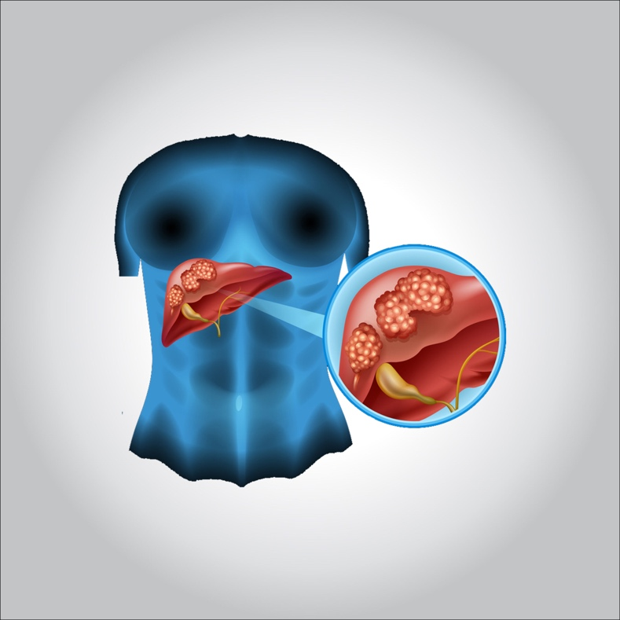

**ما هي الاسباب؟**

**يحدث سرطان الكبد عندما تطور خلايا الكبد تغيرات (طفرات) في حمضها النووي. الحمض النووي للخلية هو المادة التي توفر تعليمات لكل عملية كيميائية في جسمك. تسبب طفرات الحمض النووي تغييرات في هذه التعليمات. إحدى النتائج هي أن الخلايا قد تبدأ في النمو خارج نطاق السيطرة وتشكل في النهاية ورمًا - كتلة من الخلايا السرطانية.**

**أحيانًا يكون سبب الإصابة بسرطان الكبد معروفًا ، مثل حالات التهاب الكبد المزمن. لكن أحيانًا يحدث سرطان الكبد لدى الأشخاص الذين لا يعانون من أمراض كامنة وليس من الواضح سبب ذلك**

**عوامل الخطر**

**تتضمن العوامل التي تزيد من خطر الإصابة بسرطان الكبد الأولي ما يلي:**

* **• العدوى المزمنة بفيروس التهاب الكبد بى أوسى. تزيد العدوى المزمنة بفيروس التهاب الكبد بى أو فيروس التهاب الكبدسى من خطر الإصابة بسرطان الكبد.**
* **•التليف الكبدي. تتسبب هذه الحالة التقدمية والتي لا رجعة فيها في تكوين أنسجة ندبية في الكبد وتزيد من فرص الإصابة بسرطان الكبد.**
* **• بعض أمراض الكبد الموروثة. . تشمل أمراض الكبد التي يمكن أن تزيد من خطر الإصابة بسرطان الكبد داء ترسب الأصبغة الدموية ومرض ويلسون.**
* **•السكري. . الأشخاص المصابون باضطراب السكر في الدم معرضون بشكل أكبر للإصابة بسرطان الكبد مقارنة بمن لا يعانون من مرض السكري.**
* **•مرض الكبد الدهني غير الكحولي. . يزيد تراكم الدهون في الكبد من خطر الإصابة بسرطان الكبد.**
* **• التعرض للأفلاتوكسينات. الأفلاتوكسينات هي سموم ينتجها العفن الذي ينمو على المحاصيل التي يتم تخزينها بشكل سيئ. يمكن أن تتلوث المحاصيل ، مثل الحبوب والمكسرات ، بالأفلاتوكسين ، والتي يمكن أن تنتهي في الأطعمة المصنوعة من هذه المنتجات.**
* **• الإفراط في استهلاك الكحول. . يمكن أن يؤدي استهلاك أكثر من كمية معتدلة من الكحول يوميًا على مدار سنوات عديدة إلى تلف الكبد غير القابل للعلاج وزيادة خطر الإصابة بسرطان الكبد.**

**ما هى طرق الوقاية؟**

**قلل من خطر الإصابة بتليف الكبد**

**يعتبر تليف الكبد تندبًا للكبد ، ويزيد من خطر الإصابة بسرطان الكبد. يمكنك تقليل خطر الإصابة بتليف الكبد إذا كنت:**

* **• اشرب الكحول باعتدال، إذا كنت تتناوله ، إذا كنت تتناوله على الإطلاق. إذا اخترت أن تشرب الكحول ، فحد من الكمية التي تتناولها. بالنسبة للنساء ، هذا يعني عدم تناول أكثر من مشروب واحد في اليوم. بالنسبة للرجال ، هذا يعني عدم تناول أكثر من مشروبين في اليوم.**
* **حافظ على وزن صحي. إذا كان وزنك الحالي صحيًا ، اعمل على الحفاظ عليه باختيار نظام غذائي صحي وممارسة الرياضة معظم أيام الأسبوع. إذا كنت بحاجة إلى إنقاص وزنك ، فقلل عدد السعرات الحرارية التي تتناولها كل يوم وقم بزيادة كمية التمارين التي تمارسها. اهدف إلى إنقاص الوزن ببطء - 1 أو 2 رطل (0.5 إلى 1 كجم) كل أسبوع.**

**احصل على تطعيم ضد التهاب الكبد بي**

**يمكنك تقليل خطر إصابتك بالتهاب الكبد B من خلال تلقي لقاح التهاب الكبد B. يمكن إعطاء اللقاح لأي شخص تقريبًا ، بما في ذلك الرضع وكبار السن وذوي الجهاز المناعي الضعيف.**

**اتخذ تدابير للوقاية من التهاب الكبد سي**

**• تعرف على الحالة الصحية لأي شريك جنسي. لا تمارس الجنس دون وقاية ما لم تكن متأكدًا من أن شريكك ليس مصابًا بفيروس التهاب الكبد بى أو سى أو أي عدوى أخرى تنتقل عن طريق الاتصال الجنسي. إذا كنت لا تعرف الحالة الصحية لشريكك ، فاستخدم الواقي الذكري في كل مرة تمارس فيها الجماع.**

* **• لا تستخدم العقاقير الوريدية ، ، ولكن إذا فعلت ذلك ، فاستخدم إبرة نظيفة. قلل من خطر إصابتك بفيروس التهاب الكبد سى عن طريق عدم حقن الأدوية غير المشروعة. ولكن إذا لم يكن ذلك متاحًا لك ، فتأكد من أن أي إبرة تستخدمها معقمة ولا تشاركها. أدوات الأدوية الملوثة هي سبب شائع لعدوى التهاب الكبد الوبائي سي. استفد من برامج تبادل الإبر في مجتمعك وفكر في طلب المساعدة لتعاطي المخدرات.**
* **• ابحث عن متاجر آمنة ونظيفة عند إجراء ثقب أو وشم. يمكن للإبر التي قد لا يتم تعقيمها بشكل صحيح أن تنشر فيروس التهاب الكبد سي. قبل الحصول على ثقب أو وشم ، تحقق من المتاجر في منطقتك واسأل الموظفين عن ممارسات السلامة الخاصة بهم. إذا رفض الموظفون في متجر الإجابة عن أسئلتك أو لم يأخذوا أسئلتك على محمل الجد ، فاعتبر ذلك علامة على أن المنشأة ليست مناسبة لك.**
* **ابحث عن علاج لعدوى التهاب الكبد يى أو سى . تتوفر علاجات لالتهاب الكبد B والتهاب الكبد C. تظهر الأبحاث أن العلاج يمكن أن يقلل من خطر الإصابة بسرطان الكبد.**

**اسأل طبيبك عن فحص سرطان الكبد**

**بالنسبة لعامة الناس ، لم يثبت أن فحص سرطان الكبد يقلل من خطر الوفاة بسرطان الكبد ، ولا يوصى به بشكل عام. قد يفكر الأشخاص الذين يعانون من حالات تزيد من خطر الإصابة بسرطان الكبد في إجراء الفحص ، مثل الأشخاص الذين لديهم:**

* **• التهاب الكبد الوبائي ب**
* **• التهاب الكبد الوبائي سي**
* **•تليف الكبد**

**ناقش إيجابيات وسلبيات الفحص مع طبيبك. يمكنكما معًا تحديد ما إذا كان الفحص مناسبًا لك بناءً على المخاطر التي تتعرض لها. يتضمن الفحص عادةً فحص الدم وفحص البطن بالموجات فوق الصوتية كل ستة أشهر.**

**ما هى طرق العلاج؟**

**تعتمد علاجات سرطان الكبد الأولي على مدى (مرحلة) المرض بالإضافة إلى عمرك وصحتك العامة وتفضيلاتك الشخصية.**

**• عملية جراحية يتم فيها إزالة الجزء التالف من المريء وتوصيل الجزء المتبقي بمعدتك.**

**تشمل العمليات المستخدمة لعلاج سرطان الكبد ما يلي:**

* **• جراحة لإزالة الورم. في حالات معينة ، قد يوصي طبيبك بإجراء عملية جراحية لإزالة سرطان الكبد وجزء صغير من أنسجة الكبد السليمة التي تحيط به إذا كان الورم صغيرًا وكانت وظائف الكبد جيدة.**

**يعتمد ما إذا كان هذا خيارًا لك أيضًا على موقع السرطان داخل الكبد ، ومدى جودة وظائف الكبد وصحتك العامة.**

* **• جراحة زراعة الكبد. أثناء جراحة زراعة الكبد ، تتم إزالة الكبد المصاب واستبداله بكبد سليم من متبرع. تعد جراحة زراعة الكبد خيارًا فقط لنسبة صغيرة من الأشخاص المصابين بسرطان الكبد في مراحله المبكرة.**

**العلاجات الموضعية**

**العلاجات الموضعية لسرطان الكبد هي تلك التي تُعطى مباشرة للخلايا السرطانية أو المنطقة المحيطة بالخلايا السرطانية. تشمل خيارات العلاج الموضعي لسرطان الكبد ما يلي:**

* **• تسخين الخلايا السرطانية . يستخدم الاستئصال بالترددات الراديوية التيار الكهربائي لتسخين الخلايا السرطانية وتدميرها. باستخدام اختبار التصوير كدليل ، مثل الموجات فوق الصوتية ، يقوم الطبيب بإدخال إبر رفيعة واحدة أو أكثر في شقوق صغيرة في بطنك. عندما تصل الإبر إلى الورم ، يتم تسخينها بتيار كهربائي ، مما يؤدي إلى تدمير الخلايا السرطانية. قد تستخدم الإجراءات الأخرى لتسخين الخلايا السرطانية الموجات الدقيقة أو الليزر.**
* **• تجميد الخلايا السرطانية. . يستخدم الاستئصال بالتبريد البرودة الشديدة لتدمير الخلايا السرطانية. أثناء الإجراء ، يضع طبيبك أداة (مسبار بالتبريد) تحتوي على النيتروجين السائل مباشرة على أورام الكبد. تُستخدم صور الموجات فوق الصوتية لتوجيه المسبار المبرد ومراقبة تجميد الخلايا.**
* **أثناء حقن الكحول ، يُحقن الكحول النقي مباشرةً في الأورام ، إما عن طريق الجلد أو أثناء العملية. يتسبب الكحول في موت الخلايا السرطانية • حقن الكحول في الورم. أثناء حقن الكحول ، يُحقن الكحول النقي مباشرةً في الأورام ، إما عن طريق الجلد أو أثناء العملية. يتسبب الكحول في موت الخلايا السرطانية.**
* **• حقن أدوية العلاج الكيميائي في الكبد. . الانصمام الكيميائي هو نوع من العلاج الكيميائي الذي يزود الكبد بأدوية قوية مضادة للسرطان مباشرة.**
* **• وضع حبيبات مملوءة بالإشعاع في الكبد. يمكن وضع كرات صغيرة تحتوي على إشعاع مباشرة في الكبد حيث يمكنها توصيل الإشعاع مباشرة إلى الورم.**

**العلاج الإشعاعي**

**يستخدم هذا العلاج طاقة عالية من مصادر مثل الأشعة السينية والبروتونات لتدمير الخلايا السرطانية وتقليص الأورام. يوجه الأطباء الطاقة بحذر إلى الكبد ، بينما يحافظون على الأنسجة السليمة المحيطة.**

**قد يكون العلاج الإشعاعي خيارًا إذا كانت العلاجات الأخرى غير ممكنة أو إذا لم تساعد. بالنسبة لسرطان الكبد المتقدم ، قد يساعد العلاج الإشعاعي في السيطرة على الأعراض.**

**أثناء العلاج بالإشعاع الخارجي ، تستلقي على طاولة وتقوم آلة بتوجيه حزم الطاقة في نقطة محددة على جسمك.**

**نوع متخصص من العلاج الإشعاعي ، يسمى العلاج الإشعاعي بالتوجيه التجسيمي للجسم ، يتضمن تركيز العديد من حزم الإشعاع في وقت واحد في نقطة واحدة في الجسم.**

**العلاج الدوائي المستهدف**

**تركز العلاجات الدوائية الموجهة على تشوهات معينة موجودة داخل الخلايا السرطانية. من خلال منع هذه التشوهات ، يمكن أن تتسبب العلاجات الدوائية المستهدفة في موت الخلايا السرطانية.**

**تتوفر العديد من الأدوية المستهدفة لعلاج سرطان الكبد المتقدم.**

**بعض العلاجات المستهدفة تعمل فقط مع الأشخاص الذين تحتوي خلاياهم السرطانية على طفرات جينية معينة. قد يتم اختبار الخلايا السرطانية في المختبر لمعرفة ما إذا كانت هذه الأدوية قد تساعدك.**

**العلاج المناعي**

**يستخدم العلاج المناعي جهازك المناعي لمحاربة السرطان. قد لا يهاجم الجهاز المناعي الذي يقاوم الأمراض في جسمك السرطان الذي تعاني منه لأن الخلايا السرطانية تنتج بروتينات تُعمي خلايا الجهاز المناعي. يعمل العلاج المناعي عن طريق التدخل في هذه العملية.**

**عادةً ما يقتصر العلاج المناعي على الأشخاص المصابين بسرطان الكبد المتقدم.**

**العلاج الكيميائي**

**يستخدم العلاج الكيميائي الأدوية لقتل الخلايا سريعة النمو ، بما في ذلك الخلايا السرطانية. يمكن إعطاء العلاج الكيميائي من خلال وريد في ذراعك ، في شكل حبوب أو كليهما.**

**يستخدم العلاج الكيميائي أحيانًا لعلاج سرطان الكبد المتقدم.**

**الرعاية الداعمة (الملطفة)**

**الرعاية التلطيفية هي رعاية طبية متخصصة تركز على توفير الراحة من الألم والأعراض الأخرى لمرض خطير. يعمل أخصائيو الرعاية التلطيفية معك ومع أسرتك وأطبائك الآخرين لتوفير طبقة إضافية من الدعم تكمل رعايتك المستمرة. يمكن استخدام الرعاية التلطيفية أثناء الخضوع لعلاجات قوية أخرى ، مثل الجراحة أو العلاج الكيميائي أو العلاج الإشعاعي.**

**عند استخدام الرعاية التلطيفية جنبًا إلى جنب مع جميع العلاجات الأخرى المناسبة ، قد يشعر الأشخاص المصابون بالسرطان بتحسن ويعيشون لفترة أطول.**

**يتم توفير الرعاية التلطيفية من قبل فريق من الأطباء والممرضات وغيرهم من المهنيين المدربين تدريباً خاصاً. تهدف فرق الرعاية التلطيفية إلى تحسين نوعية الحياة للأشخاص المصابين بالسرطان وأسرهم. يتم تقديم هذا النوع من الرعاية جنبًا إلى جنب مع العلاجات العلاجية أو العلاجات الأخرى التي قد تتلقاها.**